EJERCICIO 1
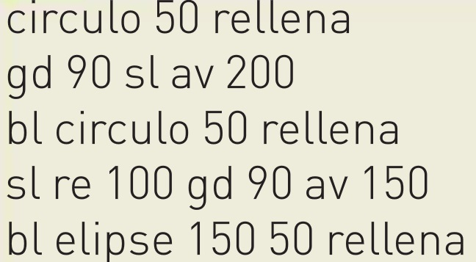

EJERCICIO 2
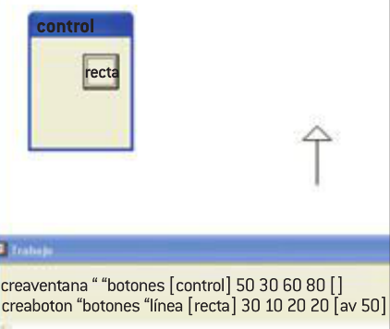

EJERCICIO 3
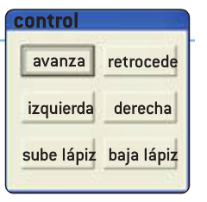

EJERCICIO 4
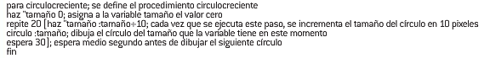
EJERCICIO 5
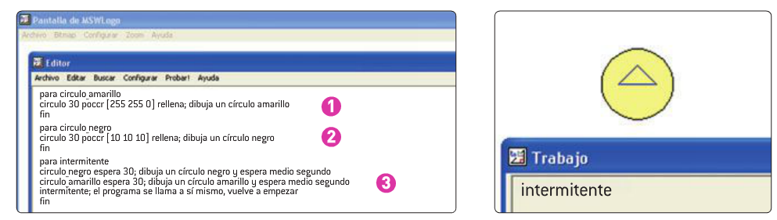
EJERCICIO 6
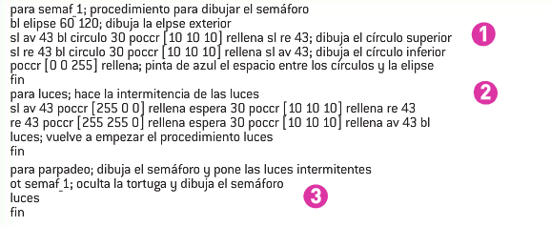
EJERCICIO 7
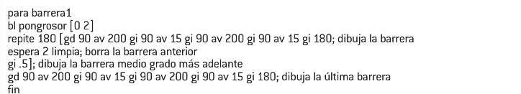

EJERCICIO 8
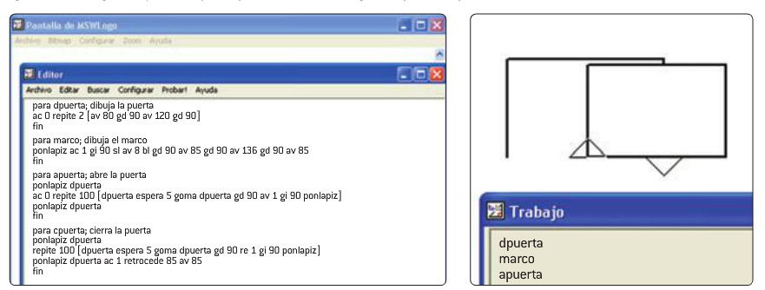
EJERCICIO 9
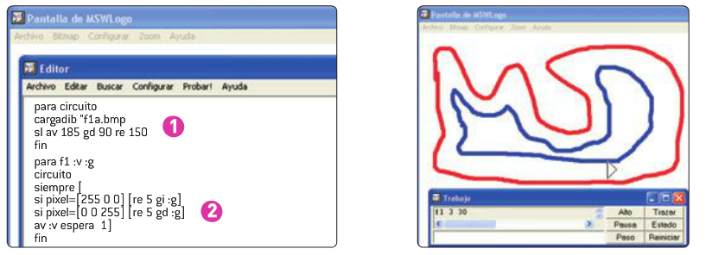

EJERCICIO 10
